今天 Chris 为大家全面解读**天工 AI 3.0**，非常优秀的国产 AI 大模型，是全球首个多模态“超级模型”，核心功能包括：AI写作、对话、长文本阅读、图片和音乐生成等。

🌟 工具名称：天工 AI

🌐 使用环境：无需梯子，国内可访问

🔗 工具地址：<https://www.tiangong.cn/>

💻 支持平台：网页端、安卓端和 iOS 端

## 一、工具介绍 🛠️

天工 AI 3.0 是昆仑万维集团精心打造的 AI 大模型，是**全球首款多模态“超级模型”**，它采用了 4000 亿参数的 MoE 混合专家模型，性能超越了 Grok1.0，并已全面开源，这标志着国产大模型技术的重大飞跃。

天工 AI 3.0 功能丰富，包括但不限于：AI搜索、AI写作、长文本阅读、AI对话、图片和音乐生成等功能。

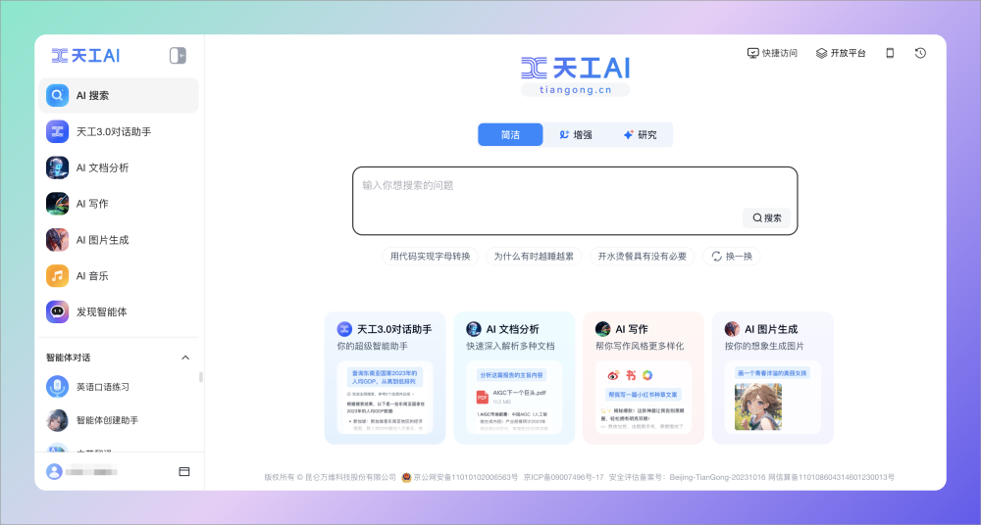

天工AI发展历程：

* **2019年**：昆仑万维启动全球AIGC业务，海外市场推出多款AI产品。
* **2023年4月**：天工skywork首款自研大模型发布，成为国内四大之一，股价激增，引发财经关注。
* **2023年6月**：推出基于天工skyworkAI的综合性工具——天工APP。
* **2023年8月**：天工AI搜索作为核心功能发布，引领中国AI搜索技术革新。
* **2023年9月**：昆仑万维Skywork-MM大模型在MME测评中获第一名。
* **2023年10月**：发布百亿级天工Skywork-13B系列大语言模型，推动AI技术发展。
* **2023年12月1日**：推出国内领先的AI Agent开发平台——天工SkyAgents，注入创新动力。
* **2024年2月**：天工基座大模型升级至2.0版本，成为国内首个免费开放的MoE架构千亿级参数AI应用。
* **2024年4月**：发布天工SkyMusic音乐大模型，标志中国AIGC技术多元化发展，自研大模型技术全球领先。

## 二、快速上手 🚀

天工 AI 3.0 功能丰富，堪称 AI 百宝箱。在天工 AI 的首页就可以轻松访问主要功能，包括：

* AI 搜索功能
* AI 对话
* 长图文阅读
* AI 图片生成
* 等等...

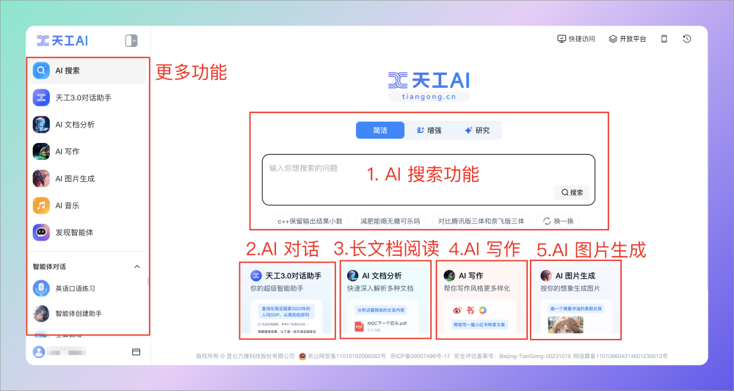

## 三、5 分钟将文章制作成小红书帖子

Chris 过去常常需要花费超过半小时的时间，才能将写好的文章转换成小红书的文案和图片，这确实有点浪费时间。现在**借助天工 AI 的强大智能体，仅需 5 分钟就能完成这项工作**，效率大大提升。

接下来分享一下 Chris 如何使用各种 AI 智能体提高创作效率。

### 1.将文章链接生成 PPT

首先打开左侧“**AI PPT**”智能体，然后将文章链接上传，等待生成 PPT 大纲，如果大纲内容符合预期，即可点击“**生成 PPT**”按钮。

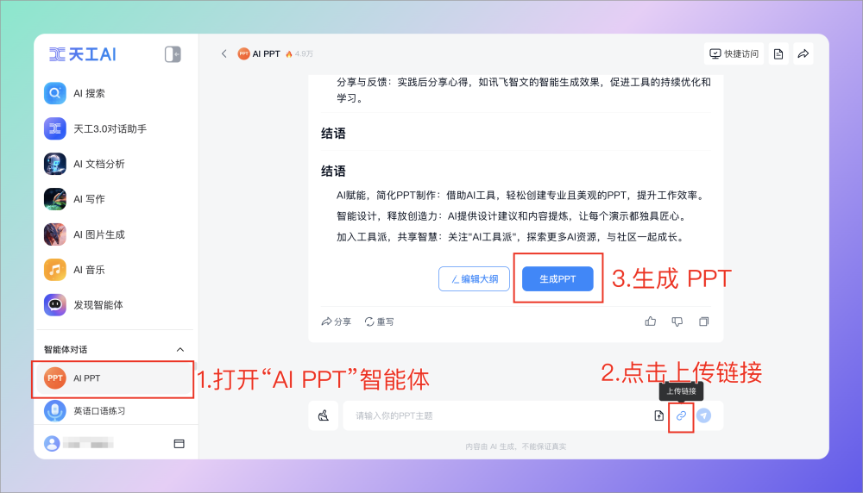

### 2.选择模板并生成 PPT

接下来挑选一个喜欢的 PPT 模板，开始生成 PPT，期间我们还可以看到 PPT 生成过程。

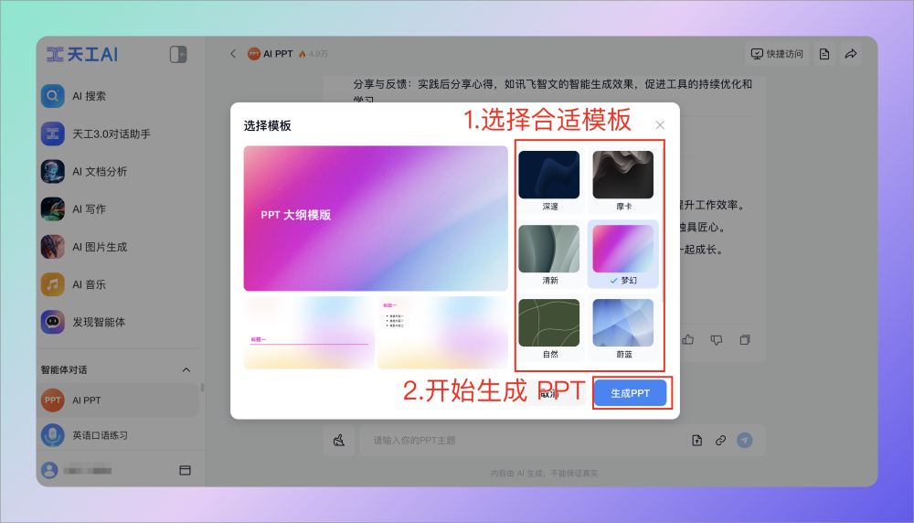

可以看到“AI PPT”智能体生成的 PPT 内容和排版还是非常不错，**内容和原文很契合**。

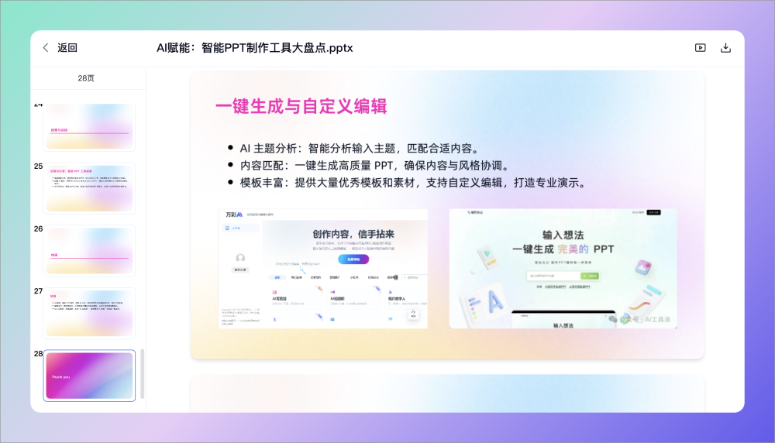

之后，还可以使用 WPS 等工具将 PPT 导出为单张图片，作为小红书帖子的素材。

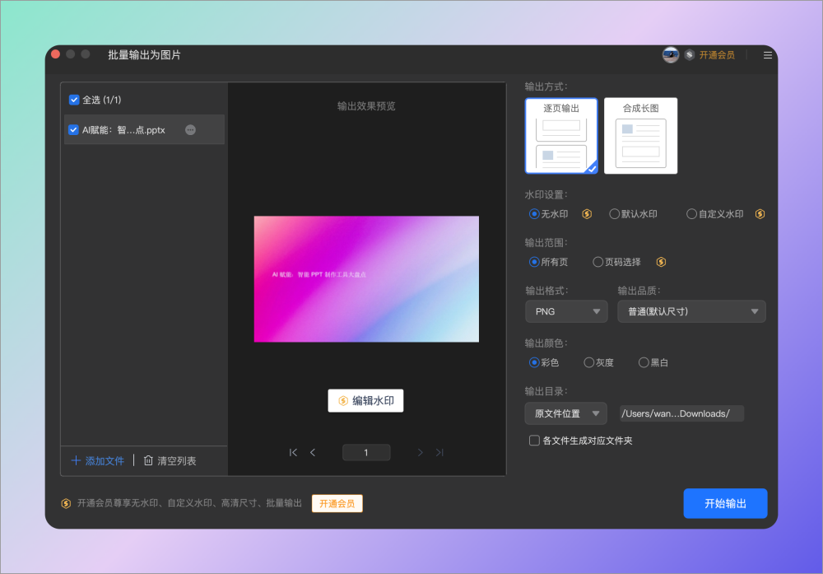

### 3.生成小红书文案

接下来，利用“**AI 文档分析**”智能体，输入文章链接和提示词，将文章转化为小红书文案：

提示词：为这篇文章写一份小红书文案，包含 emoji 表情、标题和正文内容，还需要为文章提取文章类型的关键词，用#开头

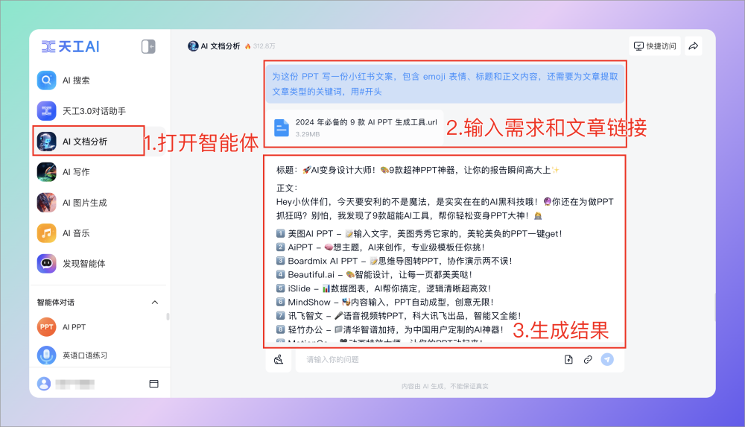

此外，还能自动生成小红书话题标签，**免去了选择话题的烦恼**。如果生成的内容不尽如人意，还可以向“AI 文档分享”智能体提出更多要求，进行内容的优化。

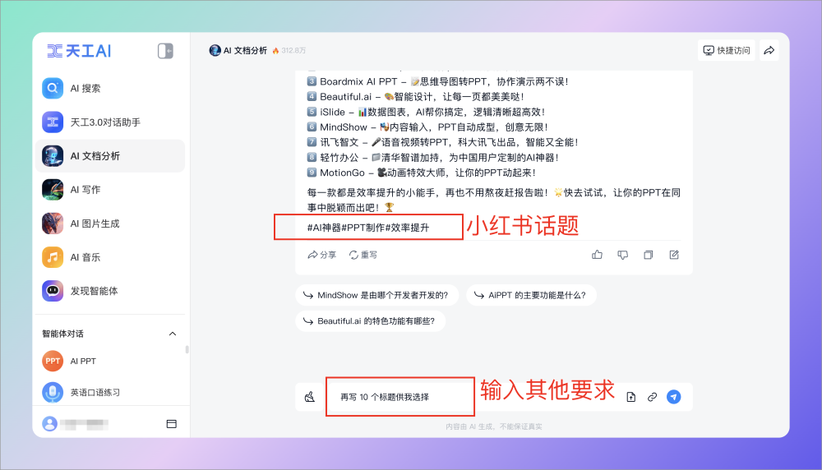

通过这些步骤，Chris 便能轻松制作出一份包含图片和文案的小红书帖子，过程简单且效率极高。

### 4.其他使用技巧

Chris 倾向于选择 PPT 的首张幻灯片作为小红书帖子的封面图，这样做可以保持整体风格的一致性。当然，如果大家希望单独设计一张封面图，可以**利用天工 AI 的“AI 图片生成”智能体来创作**。操作过程非常简单，只需将你的小红书文案粘贴到**“AI 图片生成”智能体**中：

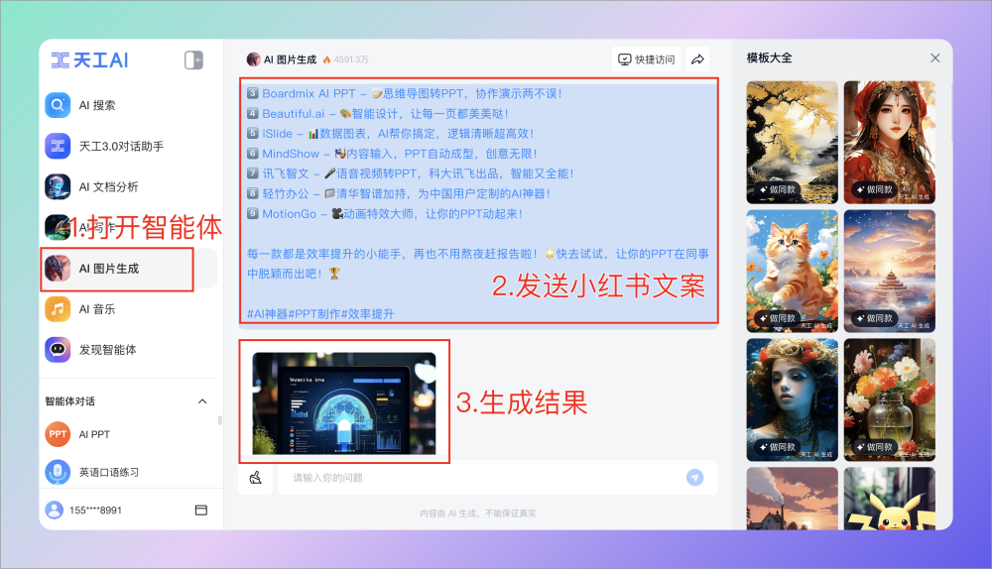

如果生成的图片效果未能达到预期，还可以通过**微调提示词来优化结果**，或者**参考系统右侧提供的“模板大全”中的提示词**，非常方便。

## 四、深入解读 🍭

### 1.天工 AI 亮点

天工 AI 整体功能亮点包括：

* **领先的多模态能力**：不仅能够处理文本，还能生成图像、编辑图片、创作音乐等；
* **强大的搜索能力**：支持复杂的多步骤推理和多样化的搜索方式；
* **便捷的多模态应用**：提供图文结合的搜索结果，支持文本、图片、音频、思维导图等多种形式；
* **解决大模型时效性**：**国内唯一能够实时**查询天气、股市等信息的 AI 产品，并能生成相关卡片和文本分析。

Chris 分别使用**天工 AI 搜索**和**秘塔 AI 搜索**的**研究模式**，对同一个问题进行搜索，发现**天工 AI 搜索**的搜索结果更符合 Chris 的要求。

提示词：详细对比 Vue React Angular 三个前端框架

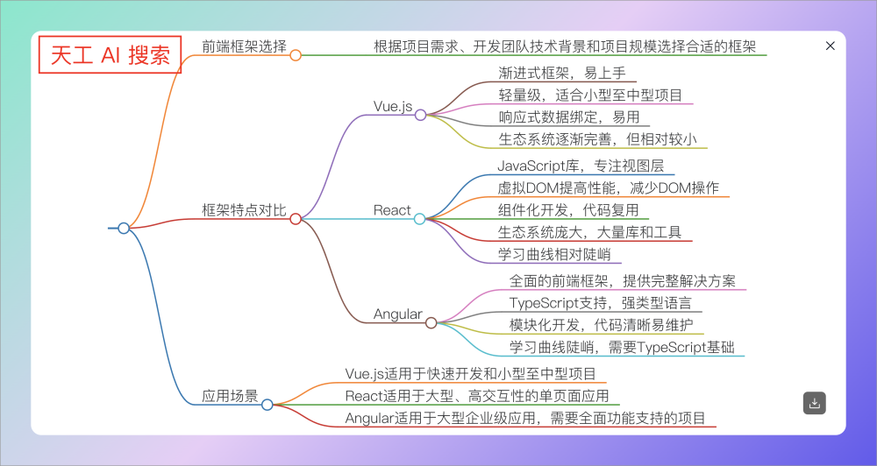

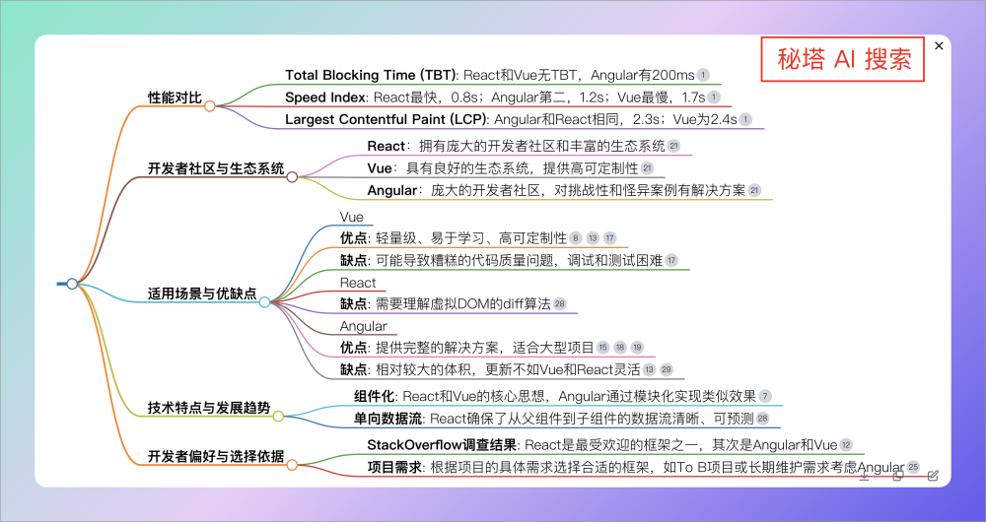

### 2.天工 AI 优势

天工 AI 的优势包括：

* **国内 AI 搜索鼻祖**：天工 AI 于 2023 年 8 月首次推出 AI 搜索功能，引领国内 AI 搜索的新潮流；
* **自研大模型和搜索引擎**：完全采用自研的大模型和搜索引擎，不受外部制约，这是天工 AI 的核心竞争力；
* **强大的研发团队**：大模型研发中心拥有超过 300 名高级算法工程师，包括 100 多名来自国内外顶尖学府的博士，团队成员多来自微软、阿里、百度等知名企业。

### 3.与 Perplexity 比较

天工 AI 是国内第一个对标 Perplexity 的 AI 产品，更贴近中国用户的使用习惯。简单对比两者：

* **功能对比**：Perplexity 主要提供搜索服务，而天工 AI 除了搜索，还提供 AI 对话、长文档阅读、图像生成、音乐创作、智能体等多种功能；
* **网络环境**：天工 AI 在国内可以自由访问，而 Perplexity 需要梯子；
* **搜索结果**：天工 AI 搜索结果更丰富，支持**大纲**和**思维导图**，使用更方便，而 Perplexity 还支持搜索图片、视频和生成图片；
* **收费情况**：天工 AI 完全免费，Perplexity 有 Pro 版本，搜索效果更好；

## 五、收费情况 💰

天工 AI 目前**对所有用户完全免费开放**，支持网页端、安卓端和 iOS 端，使用起来更方便。

此外，天工 AI 还提供**开放平台**，允许通过 API 接入使用，详细查看官网：<https://model-platform.tiangong.cn/>

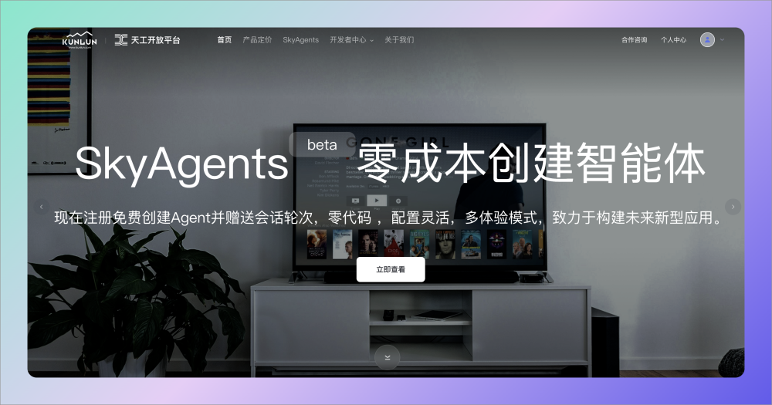

## 六、总结 📒

天工AI 3.0是昆仑万维集团推出的多模态超级AI模型，具备AI写作、对话、阅读、图片生成等多功能，支持网页端、安卓和iOS平台，国内访问无需梯子，完全免费。

看在 Chris 写这么详细的份上，点赞收藏在看一下吧，哈哈